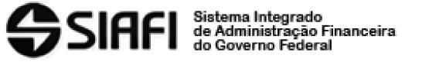

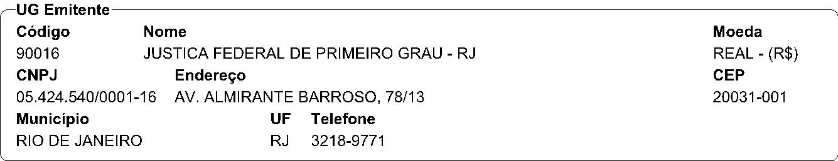
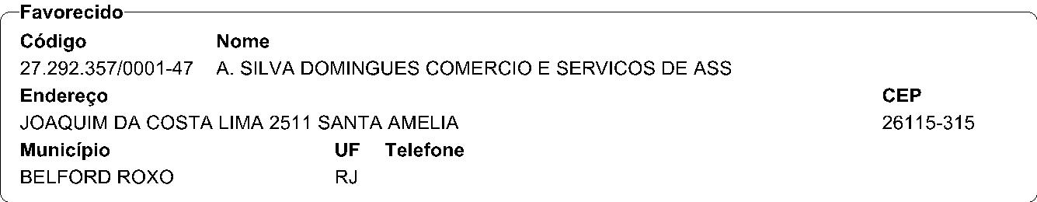
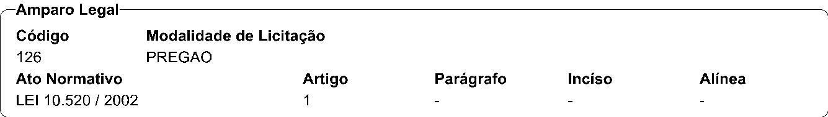
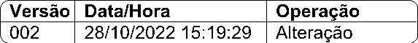


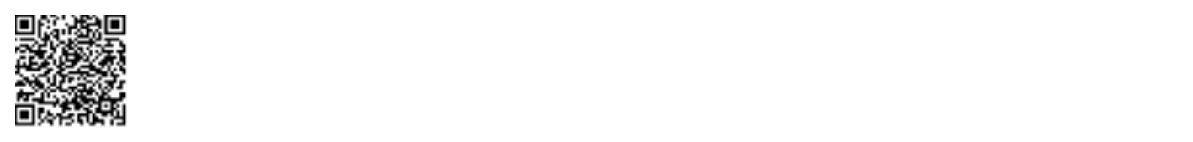

68
Autenticado digitalmente por MARTHA KINACH RODRIGUES LIMA.
Documento Nº: 3439320.31694342-6351 - consulta à autenticidade em
https://siga.jfrj.jus.br/sigaex/public/app/autenticar?n=3439320.31694342-6351

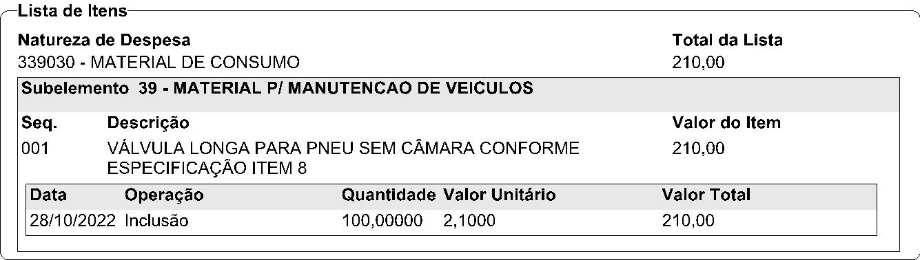
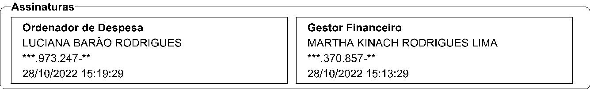
69
Autenticado digitalmente por MARTHA KINACH RODRIGUES LIMA.
Documento Nº: 3439320.31694342-6351 - consulta à autenticidade em
https://siga.jfrj.jus.br/sigaex/public/app/autenticar?n=3439320.31694342-6351

